文件状态  [ ] 草稿  [ ] 讨论稿  [√] 正式发布 | 文档类型 | Word文档
文件状态  [ ] 草稿  [ ] 讨论稿  [√] 正式发布 | 文件标识 | 软件需求规格说明书
文件状态  [ ] 草稿  [ ] 讨论稿  [√] 正式发布 | 版 本 | 1.0
文件状态  [ ] 草稿  [ ] 讨论稿  [√] 正式发布 | 作 者 | Hover your wings
文件状态  [ ] 草稿  [ ] 讨论稿  [√] 正式发布 | 完成日期 | 2016.8.29

项目名称：校园美食评

文档名称：软件需求规格说明书
文档修订

版本 | 日期 | 更改人 | 描述（注明修改的条款或页）
V1.0 | 2016.8.30 | 卢红印 | 模块9功能需求修改（第10页）

批准人签字

职务 | 姓名 | 日期
项目组长 | 朱舸 | 2016.8.30

目 录
1 概述 4
1.1 目的 4
1.2项目背景 4
1.3范围 4
1.4术语定义 5
2 系统说明 6
3 软件需求说明 6
3.1 功能要求 6
3.2 输入输出要求 6
3.3 故障处理要求 7
3.4可用性 7
3.5 可靠性 7
3.6 性能要求 7
3.7可维护性, 可扩展性 8
3.8 灵活性 8
3.9安全性 8
4 验收标准 9
5 参考资料 9

一、概述

校园美食评旨在为学生提供一个更舒适合理的评价平台，在这个平台上，用户可以通过各种可能的方式，如图片，视频等反馈自己对身边餐馆的看法和评价。同时，系统可以利用获取的评价数据信息为用户的需要搜索一些较为适宜选项。通过校园美食评，用户将能够更好地表达个人的内心，更舒适地享受生活。

1.1 目的
本软件需求规格说明书是基于项目立项依据、系统开发技术、用户需求等编写的。本文档首先给出了整个系统的整体网络结构和功能结构的概貌，试图从总体架构上给出整个系统的轮廓，然后对功能需求、性能需求和其它非功能需求进行了详细的描述。

1.2项目背景
每个人都有自己的内心的倾诉，一个较好的评价环境也能更好地满足用户的这种需求。校园美食评将带给我们一个更好的评价平台，一个更贴切的生活体验。

1.3范围
文档的预期读者为：项目组长、程序员、测试员
项目组长可以根据该文档了解预期产品的功能，并据此进行系统设计、项目管理。
程序员了解系统功能，完成相应的编码，并参与编写《用户手册》。
测试员能通过该文档检测系统已生成的成果是否满足最初的需求。

1.4术语定义
用户：是指系统的普通使用者。
Myeclipse：集成开发环境。
PHP：网络开发的强大语言之一，现在应用非常广泛，具有开放源代码，跨平台性强，开发快捷，效率高，面向对象，并且易于上手，专业专注等诸多优点。
JSON：(JavaScript Object Notation) 是一种轻量级的数据交换格式。它基于ECMAScript的一个子集，易于人阅读和编写，同时也易于机器解析和生成
响应时间：是指从用户触发相应操作，到软件显示出完整的预期结果之间的等待时间。
鲁棒性：鲁棒是Robust的音译，也就是健壮和强壮的意思。它是在异常和危险情况下系统生存的关键。

二、系统说明
通过校园美食评，用户可以采取留言，图片，视频等多种形式反映自己对校园事物的评价，并可以借助搜索功能获取的更好的个人食物需求。

三、软件需求说明

3.1 功能要求
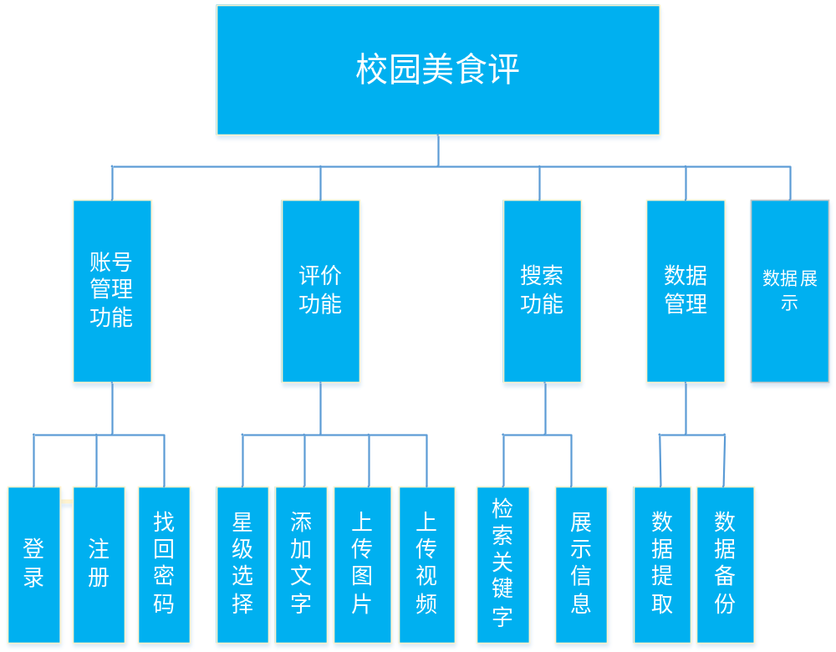
模块1
名称 | 登录 |  | 标识 |  | Account_login | 子系统名称 | 账号管理功能 | 系统名称 | 校园美食评
接口说明 | 输入 | 用户账号、密码
接口说明 | 输出 | 成功登录的提示信息或其他错误提示信息
功能说明 | 用户填写好账号、密码，点击登录按钮
运行环境说明 | 用户通过客户端进行登录
系统调用关系说明 | 调用模块
系统调用关系说明 | 被调用模块 |  |  | 账号管理功能

模块2
名称 | 注册 |  | 标识 |  | Account_register | 子系统名称 | 账号管理功能 | 系统名称 | 校园美食评
接口说明 | 输入 | 用户按要求填写有关信息
接口说明 | 输出 | 成功注册或其他错误提示信息
功能说明 | 用户按系统给出的提示信息填写有关注册信息
运行环境说明 | 用户通过客户端进行注册
系统调用关系说明 | 调用模块 |  |  | 无
系统调用关系说明 | 被调用模块 |  |  | 账号管理功能

模块3
名称 | 找回密码 |  | 标识 |  | Account_password | 子系统名称 | 账号管理功能 | 系统名称 | 校园美食评
接口说明 | 输入 | 新密码信息
接口说明 | 输出 | 成功修改密码的提示信息或其他错误提示信息
功能说明 | 用户在密码丢失或忘记的情况下可以通过申请找回密码功能重置密码
运行环境说明 | 用户通过客户端进行操作
系统调用关系说明 | 调用模块 |  |  | 无
系统调用关系说明 | 被调用模块 |  |  | 账号管理功能

模块4
名称 | 星级选择 |  | 标识 |  | Review_star | 子系统名称 | 评价功能 | 系统名称 | 校园美食评
接口说明 | 输入 | 用户选择的星级信息
接口说明 | 输出 | 成功评价的提示信息
功能说明 | 用户可以选择评价的星级
运行环境说明 | 用户通过客户端进行操作
系统调用关系说明 | 调用模块 |  |  | 无
系统调用关系说明 | 被调用模块 |  |  | 评价功能

模块5
名称 | 添加文字 |  | 标识 |  | Review_words | 子系统名称 | 评价功能 | 系统名称 | 校园美食评
接口说明 | 输入 | 用户输入的评价文字信息
接口说明 | 输出 | 成功评价的提示信息
功能说明 | 用户可以添加文字的评价信息
运行环境说明 | 用户通过客户端进行操作
系统调用关系说明 | 调用模块 |  |  | 无
系统调用关系说明 | 被调用模块 |  |  | 评价功能

模块6
名称 | 上传图片 |  | 标识 |  | Review_photo | 子系统名称 | 评价功能 | 系统名称 | 校园美食评
接口说明 | 输入 | 用户提供的与评价有关的图片信息
接口说明 | 输出 | 成功添加图片的提示信息
功能说明 | 用户可以添加图片来参与评价
运行环境说明 | 用户通过客户端进行操作
系统调用关系说明 | 调用模块 |  |  | 无
系统调用关系说明 | 被调用模块 |  |  | 评价功能

模块7
名称 | 上传视频 |  | 标识 |  | Review_video | 子系统名称 | 评价功能 | 系统名称 | 校园美食评
接口说明 | 输入 | 用户提供的视频文件
接口说明 | 输出 | 成功添加的提示信息
功能说明 | 用户可以添加视频
运行环境说明 | 用户通过客户端进行操作
系统调用关系说明 | 调用模块 |  |  | 无
系统调用关系说明 | 被调用模块 |  |  | 评价功能

模块8
名称 | 检索关键字 |  | 标识 |  | Search_keywords | 子系统名称 | 搜索功能 | 系统名称 | 校园美食评
接口说明 | 输入 | 用户输入的关键字
接口说明 | 输出 | 检索到与关键字有关的信息或其他的提示信息
功能说明 | 用户可以通过关键字检索到自己感兴趣的信息，并按一定的布局展示用户检索信息
运行环境说明 | 用户通过客户端进行操作
系统调用关系说明 | 调用模块 |  |  | 无
系统调用关系说明 | 被调用模块 |  |  | 搜索功能

模块9
名称 | 展示信息 |  | 标识 |  | Search_display | 子系统名称 | 搜索功能 | 系统名称 | 校园美食评
接口说明 | 输入 | 用户点击的相关信息
接口说明 | 输出 | 与用户点击相关的内容（后台管理员提交的基本信息以及用户评论的信息）
功能说明 | 用户可以得到一个很好的信息检索展示
运行环境说明 | 用户通过客户端进行操作
系统调用关系说明 | 调用模块 |  |  | 无
系统调用关系说明 | 被调用模块 |  |  | 搜索功能

模块10
名称 | 数据获取 |  | 标识 |  | Data_getting | 子系统名称 | 数据管理 | 系统名称 | 校园美食评
接口说明 | 输入 | 用户提交的有关评价的信息
接口说明 | 输出 | 经过系统处理过的评价信息
功能说明 | 对用户提供的评价信息进行加工处理
运行环境说明 | 用户通过客户端进行操作
系统调用关系说明 | 调用模块 |  |  | 无
系统调用关系说明 | 被调用模块 |  |  | 数据管理

模块11
名称 | 数据备份 |  | 标识 |  | Data_backup | 子系统名称 | 数据管理 | 系统名称 | 校园美食评
接口说明 | 输入 | 数据库内相关信息
接口说明 | 输出 | 成功备份的提示信息
功能说明 | 通过该系统可以进行数据备份
运行环境说明 | 用户通过客户端进行操作
系统调用关系说明 | 调用模块 |  |  | 无
系统调用关系说明 | 被调用模块 |  |  | 数据管理

模块12
名称 | 数据展示 |  | 标识 |  | Data_shows | 子系统名称 | 数据展示 | 系统名称 | 校园美食评
接口说明 | 输入 | 数据库内处理过的用户评价信息
接口说明 | 输出 | 按某种形式如（如扇形图等）展示用户评价信息
功能说明 | 以多种形式展示用户的评价信息
运行环境说明 | 用户通过客户端进行操作
系统调用关系说明 | 调用模块 |  |  | 无
系统调用关系说明 | 被调用模块 |  |  | 无

3.2 输入输出要求
登录：输入用户名、密码，点击确认按钮，系统处理成果后跳至系统主页面。
注册：输入用户名、密码、密码二次输入、选择身份、验证码，密码无误及输入正确验证码点击确认按钮后注册成功，直接进入系统主界面。
评论：点击评论，添加评论信息（文字、图片等），点击确认按钮，系统提示评论成功。
搜索：在搜索框中，输入相关词条，点击搜索按钮，系统处理，显示相关信息。

3.3 故障处理要求
针对影响日常使用的重大bug，承诺在2小时内予以相应并在24小时内完成处理，保障系统重新稳定运行。
针对影响不大的bug，承诺在24小时内予以相应并在3个工作日内生成解决方案，推送小版本更新进行修正。

3.4可用性
①方便操作，操作流程合理。尽量从用户角度出发，以方便使用本产品。
②容错能力。系统具备一定的容错和抗干扰能力，在非硬件故障或非通讯故障时，系统能保证正常运行，并有足够的提示信息帮助用户有效正确地完成任务。
③操作完成时有统一规范的提示信息。

3.5 可靠性
年正常运转时间大于360天
缺陷比例小于5%

3.6 性能要求
①对一次数据交换的系统平均响应时间为0.2秒，最大不超过1秒。
②服务器每秒的数据交换量峰值为1G。
③支持最多1000名用户并发使用，并保证性能不受影响。
④系统占用内存保持在100MB以下。

3.7可维护性, 可扩展性
①使用一个模块引擎将应用逻辑与显示逻辑分离。
②充分使用PHP中的面向对象特性组织代码。
③使用数据库抽象来处理数据库服务器交互。
④允许用户进行数据的备份和恢复，以弥补数据的破坏和丢失。

3.8 灵活性
①系统操作难度低，能满足操作经验程度不同的各个群体使用。
②系统开发使用兼容语言，能适应不同运行环境，正常运行。
③精度和有效时间的变化范围会在正常可接受的范围波动，不影响系统的正常运行。
④团队会及时解决开发过程中出现的问题，适当调整情况，保证项目的正常进行。

3.9安全性
①权限控制。根据不同用户角色，设置相应权限，用户的重要操作都做相应的日志记录以备查看，没有权限的用户禁止使用系统。
②重要数据加密。本系统对一些重要的数据按一定的算法进行加密，如用户口令、重要参数等。
③数据备份。进行数据的备份和恢复，以弥补数据的破坏和丢失。
④记录日志。本系统应该能够记录系统运行时所发生的所有错误，包括设备错误和网络错误。这些错误记录便于查找错误的原因。日志同时记录用户的关键性操作信息。

四、验收标准
完成软件需求规格说明书上要求的所有功能，功能点业务逻辑不出错，可以按客户的预期要求呈现正确的结果。
服务器响应时间在规定范围内，拥有不错的性能。
整个软件具备一定的鲁棒性，能承受一定的压力，不能出现突然奔溃的情况。

五、参考资料
序号 | 编号 | 文档名称
1 | No.1 | 《软件工程基础》周思康编著

